Гиголаева Лариса Павловна,
дата защиты 19.11.2019г.

Тема диссертации: «Роль статуса гена BRCA в выборе неоадъювантной терапии больных раком молочной железы»

по специальностям: 14.01.12 – онкология, 03.01.04 - биохимия

При проведении тайного голосования диссертационный совет в количестве 26 человек, 23 по специальности 14.01.12 – онкология, 3 по специальности 03.01.04 – биохимия, участвовавших в заседании из 31 человека, входящих в состав совета, проголосовали: за – 26, против – нет, недействительных бюллетеней нет.

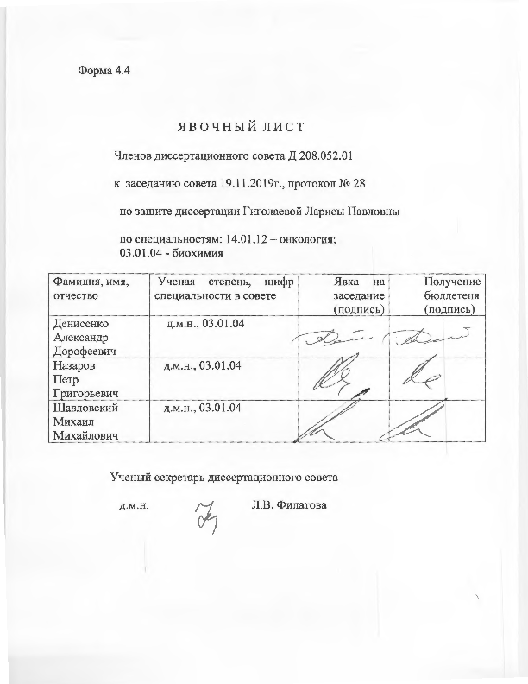

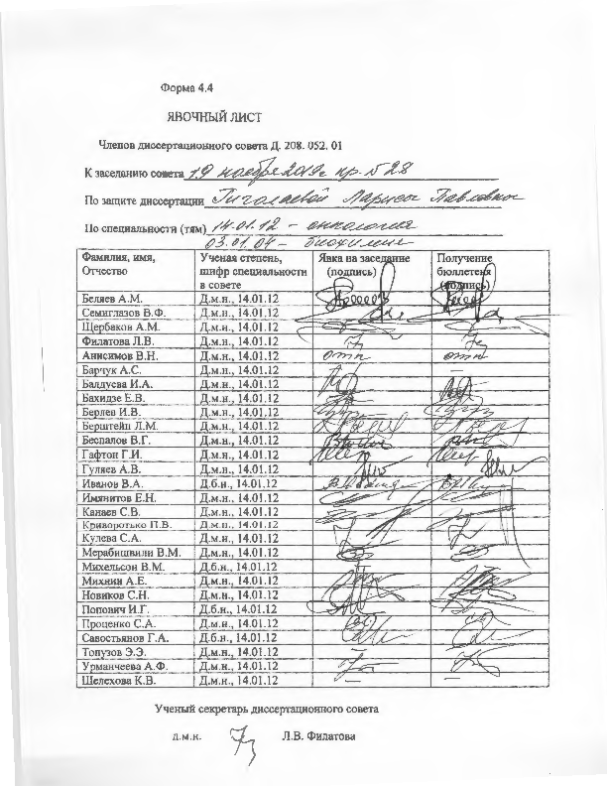

ЗАКЛЮЧЕНИЕ ДИССЕРТАЦИОННОГО СОВЕТА Д 208.052.01, СОЗДАННОГО НА БАЗЕ ФЕДЕРАЛЬНОГО ГОСУДАРСТВЕННОГО БЮДЖЕТНОГО УЧРЕЖДЕНИЯ «НАЦИОНАЛЬНЫЙ МЕДИЦИНСКИЙ ИССЛЕДОВАТЕЛЬСКИЙ ЦЕНТР ОНКОЛОГИИ ИМЕНИ Н.Н. ПЕТРОВА» МИНИСТЕРСТВА ЗДРАВООХРАНЕНИЯ РОССИЙСКОЙ ФЕДЕРАЦИИ, ПО ДИССЕРТАЦИИ НА СОИСКАНИЕ УЧЕНОЙ СТЕПЕНИ КАНДИДАТА МЕДИЦИНСКИХ НАУК ГИГОЛАЕВОЙ ЛАРИСЫ ПАВЛОВНЫ

аттестационное дело №____________
решение диссертационного совета от 19.11.2019 №28

О присуждении Гиголаевой Ларисе Павловне, гражданину РФ, ученой степени кандидата медицинских наук.
Диссертация «Роль статуса гена BRCA в выборе неоадъювантной терапии больных раком молочной железы» по специальностям: 14.01.12 – онкология, 03.01.04 – биохимия принята к защите 10.09.2019, протокол №18, диссертационным советом Д 208.052.01, созданным на базе федерального государственного бюджетного учреждения «Национальный медицинский исследовательский центр онкологии имени Н.Н. Петрова» Министерства здравоохранения Российской Федерации (197758, Санкт-Петербург, Песочный, ул. Ленинградская, д. 68. Приказ №386/нк от 27.04.2017).
Соискатель Гиголаева Лариса Павловна, дата рождения 03.07.1991 г., в 2014 г. окончила Северо-Осетинскую государственную медицинскую академию по специальности «лечебное дело».
В 2016 г. окончила ординатуру по специальности «онкология» в ФГБУ «НИИ онкологии им. Н.Н. Петрова» Минздрава России.
В 2019 году окончила аспирантуру в ФГБОУ ВО СЗГМУ им. И.И. Мечникова Минздрава России по специальности «онкология».
Справка №4656 о сдаче кандидатских экзаменов выдана 04.06.2019 ФГБОУ ВО СЗГМУ им. И.И. Мечникова Минздрава России.
Диссертация «Роль статуса гена BRCA в выборе неоадъювантной терапии больных раком молочной железы» выполнена на кафедре онкологии федерального государственного бюджетного образовательного учреждения высшего образования «Северо-Западный государственный медицинский университет имени И.И. Мечникова» Министерства здравоохранения Российской Федерации и ФГБУ «НМИЦ онкологии им. Н.Н. Петрова» Минздрава России в отделении опухолей молочной железы.
С 2016 года работает ассистентом кафедры онкологии федерального государственного бюджетного образовательного учреждения высшего образования «Северо-Западный государственный медицинский университет имени И.И. Мечникова» Министерства здравоохранения Российской Федерации.
С 2017 года по внешнему совместительству работает врачом-онкологом в отделении опухолей молочной железы в ФГБУ «НМИЦ онкологии им. Н.Н. Петрова» Минздрава России.
Научные руководители:
- доктор медицинских наук, доцент Криворотько Петр Владимирович, ФГБУ «НМИЦ онкологии им. Н.Н. Петрова» Минздрава России, отделение опухолей молочной железы, заведующий;
- доктор медицинских наук, профессор, член-корреспондент РАН Имянитов Евгений Наумович, ФГБУ «НМИЦ онкологии им. Н.Н. Петрова» Минздрава России, научный отдел биологии опухолевого роста, руководитель.
Официальные оппоненты:
- Орлова Рашида Вахидовна, доктор медицинских наук, профессор, федеральное государственное бюджетное образовательное учреждение высшего образования «Санкт-Петербургский государственный университет», кафедра онкологии, заведующая;
- Раскин Григорий Александрович, доктор медицинских наук, федеральное государственное бюджетное учреждение «Российский научный центр радиологии и хирургических технологий имени академика А.М. Гранова» Министерства здравоохранения Российской Федерации, лаборатория иммуногистохимии, заведующий.
Официальные оппоненты дали положительные отзывы на диссертацию.
Ведущая организация - федеральное государственное бюджетное учреждение "Ростовский научно-исследовательский онкологический институт" Министерства здравоохранения Российской Федерации в своем положительном отзыве, подписанном ведущим научным сотрудником отдела опухолей мягких тканей и костей, доктором медицинских наук Шатовой Юлианой Сергеевной и ведущим научным сотрудником лаборатории молекулярной онкологии кандидатом биологических наук Кутилиным Денисом Сергеевичем, указала, что диссертация Гиголаевой Ларисы Павловны является законченной научно-квалификационной работой, имеющей существенное значение для медицинской науки, в которой содержится вариант решения актуальной научной задачи – выбор неоадъювантного лечения больных трижды-негативным раком молочной железы, ассоциированным с мутацией в гене BRCA1 и без данной мутации, а также оценки его эффективности. По актуальности, новизне, теоретической и практической значимости диссертация полностью соответствует требованиям п. 9 «Положения о порядке присуждения ученых степеней» от 24.09.2013 № 842 (с изменениями от 01.10.2018 г., №1168) утвержденного постановлением Правительства Российской Федерации, предъявляемым к диссертациям на соискание ученой степени кандидата медицинских наук, а ее автор заслуживает присуждения искомой степени по специальностям: 14.01.12 – онкология, 03.01.04 - биохимия.
Соискатель имеет 18 опубликованных работ, в том числе по теме диссертации опубликовано 9 работ, из них в рецензируемых научных журналах опубликовано 6 работ.
Основные работы:
1. Семиглазов, В.Ф. Неоадъювантная системная терапия рака молочной железы (ретроспективный и проспективный анализ) / П.В. Криворотько, Г.А. Дашян, Е.К. Жильцова, О.А. Иванова, В.Г. Иванов, А.А. Бессонов, К.С.Николаев, А.В. Комяхов, К.Ю. Зернов, Т.Т. Табагуа, Л.П. Гиголаева, В.В. Семиглазов // Вопросы онкологии. – 2017. – Т.63, №2. – С.256-260. Авторский вклад 90%. Представлены непосредственные и отдаленные результаты неоадъювантной эндокринотерапии в сравнении с химиотерапией при ER+ раке молочной железы и химиотерапии (таксаны+карбоплатин) при трижды-негативном подтипе опухоли. Среди пациентов с трижды-негативным РМЖ отмечена тенденция к большей частоте pCR, получавших неоадъювантную химиотерапию Паклитакселом+Карбоплатин.
2. Семиглазов, В.Ф. Новые возможности лечения рака молочной железы (ингибиторы микротрубочек) / Г.А. Дашян, П.В. Криворотько, Р.М. Палтуев, Р.В. Донских, Т.Ю. Семиглазова, К.Ю. Зернов, Л.П. Гиголаева, В.С.
Аполлонова // Фарматека. – 2017. – № 17 (350). – С.45-48. Авторский вклад
90 %. Рассматривается место Эрибулина мезилата в лечении ТНРМЖ, мишенью действия которого является тубулин. Сделан вывод, согласно которому появление в клинической онкологии нового лекарственного препарата с оригинальным механизмом действия – Эрибулина мезилата, расширяет возможности эффективного терапевтического воздействия не только при метастатических ER-негативных и трижды-негативных формах РМЖ, резистентных к стандартным лечебным мероприятиям, но и при более ранних стадиях заболевания.
3. Криворотько, П.В. Сравнительная характеристика различных схем неоадъювантной полихимиотерапии трижды-негативного рака молочной
железы / Е.К. Жильцова, Л.П. Гиголаева, Ш.М. Хаджиматова, Г.А. Дашян,
К.Ю. Зернов, Е.С. Труфанова, А.С. Артемьева, А.Г. Кудайбергенова, В.Ф.
Семиглазов // Опухоли женской репродуктивной системы. – 2017. – №4. – С.19-23. Авторский вклад 90 %. Представлены результаты рандомизированного проспективного исследования эффективности 2 режимов НАПХТ (Эрибулин в комбинации с Карбоплатином AUC6 и Паклитаксел в комбинации с Карбоплатином AUC6) ТНРМЖ. Большая частота полных патоморфологических ответов (ypCR – pathologic complete response) отмечена в группе терапии по схеме Паклитаксел + Карбоплатин (60% против 33 %).
4. Гиголаева, Л.П. Оценка эффективности неоадъювантной химиотерапии у больных с местно-распространенным BRCA-ассоциированным раком молочной железы / А.А. Бессонов, П.В. Криворотько, Г.А. Дашян, Е.К. Жильцова, А.В. Комяхов, Т.Т. Табагуа, С.С. Ерещенко, А.С. Емельянов, Р.С. Песоцкий // Злокачественные опухоли. Приложение: мат. XXII Российского онкологического конгресса, Москва, Россия, 13-15.11.2018. – 2018. – Т.8, №3-S1. – С.29-36. Авторский вклад 90 %. Оценка эффективности различных схем неоадъювантной химиотерапии (химиотерапия по схеме FAC, последующая монохимиотерапия Карбоплатином AUC 2 или Паклитакселом 80 мг/м²) местно-распространенного РМЖ (T1N1–3, T2-4NO-3), ассоциированного с мутацией в гене BRCA (23 пациентки) не выявила статистически значимых различий (что возможно, связано с небольшой выборкой пациентов).
На автореферат поступило 2 отзыва от:
- доктора медицинских наук, доцента Исмагилова Артура Халитовича, профессора кафедры онкологии, радиологии и паллиативной медицины Казанской государственной медицинской академии - филиала федерального государственного бюджетного образовательного учреждения дополнительного профессионального образования «Российская медицинская академия непрерывного профессионального образования» Министерства здравоохранения Российской Федерации;
- доктора медицинских наук Зикиряходжаева Азизжона Дилшодовича, заведующего отделением онкологии и реконструктивно-пластической хирургии молочной железы и кожи МНИОИ им. П.А. Герцена - филиала ФГБУ «НМИЦ радиологии» Минздрава России
Все отзывы положительные, не содержат замечаний.
Выбор официальных оппонентов обосновывается тем, что они являются ведущими специалистами по теме представленной диссертации и дали свое согласие, а ведущей организации – тем, что она является ведущей научной организацией в области онкологии и биохимии.
Диссертационный совет отмечает, что выполненные соискателем научные исследования в совокупности можно квалифицировать как решение важной научной задачи, касающейся повышения эффективности неоадъювантного лечения больных трижды–негативным раком молочной железы (ТНРМЖ), ассоциированным с мутацией в гене BRCA1.
Научно-практическая значимость исследования обоснована тем, что:
впервые в отечественной практике проведен анализ эффективности различных схем неоадъювантной химиотерапии у больных трижды–негативным раком молочной железы с наличием или отсутствием мутации гена BRCA1;
получены данные о морфологических особенностях путем выделения повторяющихся мутаций в гене BRCA1, в частности 5382insC, с использованием ДНК венозной крови больных методом аллель-специфической полимеразной цепной реакции, об агрессивном течении и высокой химиочувствительности BRCA1-ассоциированного рака молочной железы;
выявлена сопоставимая эффективность
неоадъювантной химиотерапии Карбоплатином или Паклитакселом у больных трижды-негативным BRCA1-ассоциированным раком молочной железы;
оценена эффективность и безопасность применения Эрибулина в комбинации с Карбоплатином в сравнении Паклитаксела с Карбоплатином в неоадъювантной химиотерапии трижды–негативного рака молочной железы;
независимым прогностическим фактором, достоверно снижающим вероятность возникновения рецидива рака молочной железы без BRCA1-мутации, является достижение патоморфоза V степени по Miller-Payne после проведения неоадъювантной химиотерапии.
Значение полученных соискателем результатов исследования для практики подтверждается тем, что при мутации в гене BRCA1 более четко ассоциированы степень злокачественности и пролиферативная активность опухоли; включение в схемы неоадъювантной терапии трижды-негативного рака молочной железы Эрибулина повышает токсичность используемого режима, при этом непосредственный клинический эффект значимо не улучшается; при отсутствии полного патоморфологического регресса трижды-негативного рака молочной железы для снижения риска возникновения рецидива необходимо интенсифицировать адъювантное лечение с применением химиотерапевтических препаратов, не использованных в неоадъювантной терапии.
Полученные результаты диссертационного исследования внедрены и применяются в практической работе отделения опухолей молочной железы ФГБУ «НМИЦ онкологии им. Н.Н. Петрова» Минздрава России, в учебном процессе кафедры онкологии и кафедры общей и биологической химии ФГБОУ ВО СЗГМУ им. И.И. Мечникова Минздрава России и могут быть использованы в практическом здравоохранении при лечении больных раком молочной железы, в учебном процессе на кафедрах клинической онкологии медицинских ВУЗов.
Оценка достоверности результатов исследования базируется на анализе обширного и разнообразного фактического материала (всего включено 84 женщины, из них 23 больных ТНРМЖ, ассоциированным с мутацией в гене BRCA1, 61 больная ТНРМЖ без данной мутации) и адекватном наборе оцениваемых показателей. Обработка полученных результатов выполнена с помощью современной статистической программы с использованием методов, соответствующих целям и задачам исследования.
Личный вклад автора состоит в выполнении анализа отечественной (7 источников) и зарубежной литературы (126 источников), разработке дизайна исследования, сборе исходных данных, статистической обработке собранных материалов. Участие соискателя в сборе первичного материла и его обработке более 90%; в обобщении, анализе и внедрении в практику результатов работы – 100%. Все научные результаты, представленные в работе соискателем, получены лично.
На заседании 19.11.2019 диссертационный совет принял решение присудить Гиголаевой Ларисе Павловне ученую степень кандидата медицинских наук по специальности 14.01.12 – онкология, 03.01.04 – биохимия.
При проведении тайного голосования диссертационный совет в количестве – 26 человек, из них докторов наук по специальности 14.01.12 – онкология – 23, 03.01.04 – биохимия – 3, участвовавших в заседании, из 31 человека, входящих в состав совета, дополнительно введены на разовую защиту 3 человека по специальности 03.01.04 – биохимия, проголосовали: за – 26, против – нет, недействительных бюллетеней – нет.

Председатель диссертационного совета,
доктор медицинских наук,
профессор Беляев Алексей Михайлович

Ученый секретарь диссертационного совета,
доктор медицинских наук Филатова Лариса Валентиновна
19.11.2019.

